有机化学复习资料
一、单项选择题
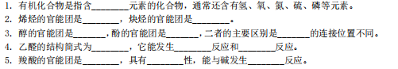
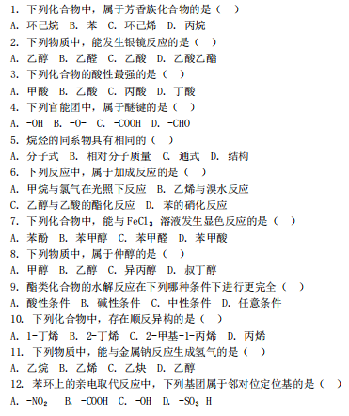
二、填空题
三、命名或写出结构简式

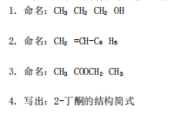
- 简答题

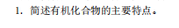
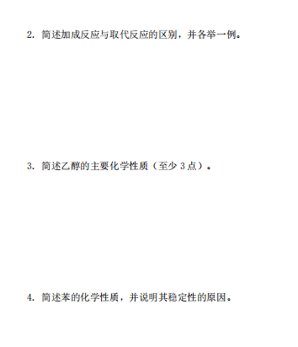

五、推断题

参考答案
一、单项选择题
1. B 2. B 3. A 4. B 5. C
6. B 7. A 8. C 9. B 10. B
11. D 12. C

二、填空题
1. 碳
2. 碳碳双键（C=C）；碳碳三键（C≡C）
3. 羟基（-OH）；羟基（-OH）；羟基
4. CH₃CHO；加成；氧化（或银镜、还原等合理答案）
5. 羧基（-COOH）；酸；中和

三、命名或写出结构简式
1. 1-丙醇（或丙醇）
2. 苯乙烯
3. 乙酸乙酯
4. CH₃COCH₂CH₃

四、简答题
1. ① 种类繁多；② 大多难溶于水，易溶于有机溶剂；③ 熔点、沸点较低；④ 稳定性较差，易燃烧；⑤ 反应速率较慢，常伴有副反应。
2. 加成反应：反应物分子中的不饱和键（双键或三键）打开，与其他原子或原子团直接结合生成新化合物的反应，如乙烯与溴水反应（CH₂=CH₂ + Br₂ → BrCH₂CH₂Br）；取代反应：反应物分子中的某些原子或原子团被其他原子或原子团所替代的反应，如甲烷与氯气光照下反应（CH₄ + Cl₂ CH₃Cl + HCl）。
3. ① 与金属钠反应生成氢气（2CH₃CH₂OH + 2Na → 2CH₃CH₂ONa + H₂↑）；② 与浓硫酸共热发生消去反应生成乙烯（CH₃CH₂OH CH₂=CH₂↑ + H₂O）；③ 与乙酸发生酯化反应生成乙酸乙酯（CH₃CH₂OH + CH₃COOH CH₃COOCH₂CH₃ + H₂O）；④ 可被氧化为乙醛（2CH₃CH₂OH + O₂ 2CH₃CHO + 2H₂O）。
4. 化学性质：① 易发生亲电取代反应（如硝化、磺化、卤代等）；② 难发生加成反应和氧化反应，稳定性强。稳定性原因：苯分子中6个碳原子形成平面正六边形结构，6个π电子形成离域π键，电子云均匀分布，体系能量降低，稳定性增强。

五、推断题
A的结构简式：CH₃CH₂OH（乙醇）；B的结构简式：CH₂=CH₂（乙烯）
相关反应方程式：
1. 2CH₃CH₂OH + 2Na → 2CH₃CH₂ONa + H₂↑
2. CH₃CH₂OH CH₂=CH₂↑ + H₂O
3. CH₂=CH₂ + Br₂ → BrCH₂CH₂Br

